Umweltbeziehungen

Der Roten

Waldameise
Mein Vorwissen zur Roten Waldameise
Steht unter Naturschutz
Frisst Insekten

Staatenbild. Insekt

5000 Königinnen

Männ. Mit Flügeln
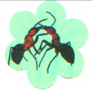
Ameisensäure

Ameisen als „Viehzüchter“
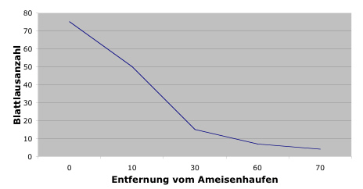 | In der Nähe von Ameisennestern kommen viele Blattläuse vor.

Was ist der Nutzen der Ameise, bzw. Blattlaus?
Ameise frisst den süßen Honigtau, die Blattlaus verhindert ein Verkleben und wird vor Marienkäfer und dessen Larven geschützt.

Wie nennt man diese Form des Zusammenlebens?
Symbiose

Wodurch wird das „Melken ausgelöst?  Die Blattlaus imitiert sich fütternde Ameisen | 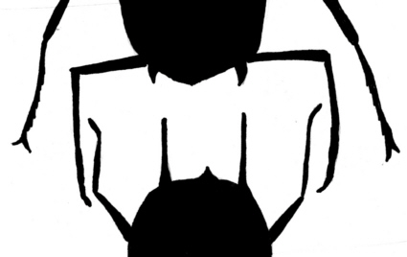  Vorderteil der Ameise  Hinterteil der Blattlaus

Die Ameise als „Umgraber“

Der Ameisenhaufen besteht oben aus...
-Nadeln
-Blätter
-Holzstückchen

...und unten aus
Humus

Warum ist die Ameise für den Wald wichtig?
Ameise zersetzt Blätter, dadurch entsteht Humus, Pflanzen gedeihen besser.

Ameise als „Pflanzer“

Warum ist die Ameise für den Wald wichtig?
Ameise verbreitet Samen im Wald und fördert so die Vielfalt der Pflanzenwelt

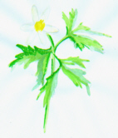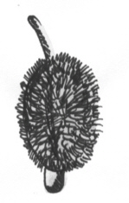
Buschwindröschen
Pflanze und Samen
Ameisen als „Insektenjäger“

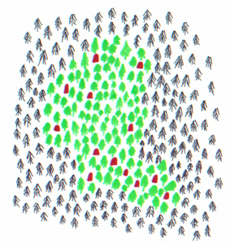 | Im grün gebliebenden Bestand gibt es viele Ameisen. Die Ameisen konnten die durch die Forleulenraupe oder die Nonnenraupe entstandenen Schäden eindämmen, indem sie die Raupen gefressen haben. In den Bereichen, in denen es keine Ameisen gibt, sind die Bäume kahlgefressen.  Unbeschadeter Waldbestand  Waldschäden  Lage der Ameisenhaufen

Warum ist die Ameise für den Wald wichtig?
Ameisen erbeuten Insekten, vor allem Forstschädlinge wie die Forleulenraupe oder die Raupe der Nonne.

Ameise als „Futter“

Von der Ameise ernähren sich:

A.Frosch-Amphib.......................................................................................................................
B.Eidechse-Reptil......................................................................................................................
C.Igel-Säugetier........................................................................................................................
D.Specht-Vogel..........................................................................................................................
E.Ameisenjungfer-Insekt........................................................................................................
Die Bedrohung der Ameise

Die Rote Waldameise gehört zu den besonders geschützten Arten. Sie wird seit 200 Jahren geschützt. Trotzdem werden es immer weniger.
Durch was wird sie und ihr Lebensraum bedroht?
Gifteinsatz

Bäume fällen
Waldbrand

Bodenversauerung

Mutwillige Zerstörung
Dunkle Wälder durch enge Pflanzverbände

Straßen- und Siedlungsbau
Ameisensäure als Rheumamittel
Immissions-schäden

